|  |  |  |  |
| --- | --- | --- | --- |
|  |  |  | |
| |  |  | | --- | --- | |  |  | |  |  | |  |  | |  |  | | |  | |
| Planul de acțiuni pentru îmbunătățirea accesibilității în or. Ialoveni 2021-2023  *Concept* | | | |
|  |  | | |  |  |  | | --- | --- | --- | |  |  |  | |  |  |  | |  |  |  | |  |  |  | |  |  |  | |  |  |  | |
|  |  | |  |

Această publicație a fost realizată cu sprijinul financiar al Uniunii Europene. Conținutul său este responsabilitatea exclusivă a proiectului *„Respectarea dreptului la incluziune a grupurilor vulnerabile prin implicarea societății civile la promovarea bunei guvernări la nivel local”* și nu reflectă neapărat punctele de vedere ale Uniunii Europene.

# Introducere

Planului de acțiuni privind îmbunătățirea accesibilității infrastructurii și serviciilor în or. Ialoveni (2021-2023) conține propunerile Consiliului consultativ pe incluziune din or. Ialoveni și are drept scop formularea unei foi de parcurs pentru îmbunătățirea accesibilității în or. Ialoveni.

Aprobarea Planului de acțiuni privind îmbunătățirea accesibilității infrastructurii și serviciilor în or. Ialoveni (2021-2023) va contribui la îmbunătățirea situației, din următoarele perspective.

* Planul de acțiuni va ajuta Primăria Ialoveni și serviciile locale să stabilească o ”foaie de parcurs” pentru a atinge progrese prin utilizarea la maxim a resurselor disponibile.
* Planul va ajuta la stabilirea priorităților în elaborarea bugetelor anuale, planurilor de acțiuni și identificarea obiectivelor spațiului public care urmează a fi renovate în mod prioritar.
* Va sensibiliza factorii de decizie, funcționarii, agenții economici, antreprenorii, privind importanța respectării normativelor de accesibilitate.
* Va permite consolidarea un mecanism de participare a GMR la luare deciziilor care vizează accesibilitate spațiului public la nivel local.

Lipsa accesibilității spațiului public este o problemă care afectează în primul rând persoanele cu dizabilități, părinții cu copii mici, persoanele în etate, și alte persoane din grupurile cu mobilitate redusă (GMR). Deoarece, aceste persoane nu se pot deplasa prin oraș, ele sunt private de drepturi fundamentale, precum: dreptul la educație, dreptul la muncă, dreptul la odihnă și timpul liber, dreptul la viața independentă și trai in comunitate, dreptul la participarea la viața politică și publică etc. Persoanele care fac parte din GMR reprezintă circa 20% din populația unei localități. Figura 1.

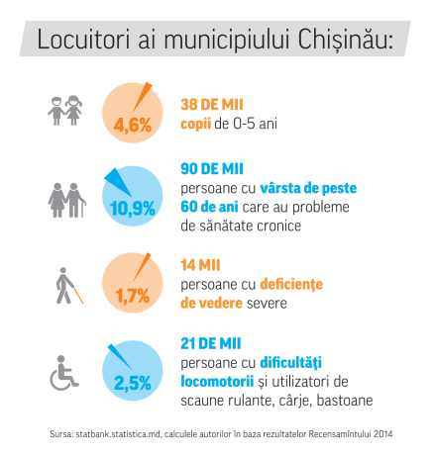

**Persoane cu dificultăți locomotorii**

**Părinți cu copii mici, până la 5 ani**

**Persoane cu vârsta peste 60 ani, cu probleme de sănătate cronice**

**Persoane cu deficiențe de vedere severe**

*Figura 1. Procentul grupurilor cu mobilitate redusă în populația unei localități (Sursa: calculele autorilor conform datelor statistica.md, Recensământul populației 2014)*

Totodată problema inaccesibilității spațiului public afectează toți cetățenii. Calitatea drumurilor și trotuarelor este numită frecvent drept principala problemă care îi preocupă pe locuitorii unei localități. Lipsa comodității, atractivității spațiului public face ca aceasta să-și piardă din funcțiile sale de ”utilitate”. Toți își doresc un oraș unde să fie plăcut să locuiești, cu străzi și locuri publice accesibil și ”prietenoase”, cu transportul public curat și confortabil, cu străzi iluminate și plăcute.

În 2010 Republica Moldova a ratificat Convenția ONU privind drepturile persoanelor cu dizabilități și a inițiat procesul de racordare a legislației naționale la standardele internaționale. Unul din principiile Convenției este asigurarea ”designului universal” și a ”adaptării rezonabile” a mediului locuit și transportului pentru a asigura șanse egale pentru toți.

În conformitate cu art. 18 al Legii privind incluziunea socială a persoanelor cu dizabilități nr. 60 din 30.03.2012 ”nu se admite proiectarea, construirea și reconstruirea clădirilor, instalațiilor, complexelor și comunicațiilor... fără amenajarea acestor obiective în așa mod încât persoanele cu dizabilități să aibă acces la ele și să le poată utiliza”[1]

Aprobarea unui Plan local de îmbunătățire a accesibilități, ar veni în aplicarea unuia din obiectivele majore ale *Planului Național de incluziune socială a persoanelor cu dizabilități pentru anii 2017-2022.[2]* anume ”Activitatea 6.3. Elaborarea, aprobarea şi implementarea unor programe naţionale şi locale în domeniile construcţiilor, transporturilor, informaţiei şi comunicaţiilor privind asigurarea accesibilității persoanelor cu diferite tipuri de dizabilități”.

Documentul a fost realizat cu suportul Centrul pentru Drepturile Persoanelor cu Dizabilități, în cadrul proiectului ”Respectarea dreptului la incluziune a grupurilor vulnerabile prin implicarea societății civile la promovarea bunei guvernări la nivel local” finanțat de Fundația „Reprezentanța Fundației Konrad Adenauer în Republica Moldova”.

# **1. Situația generală**

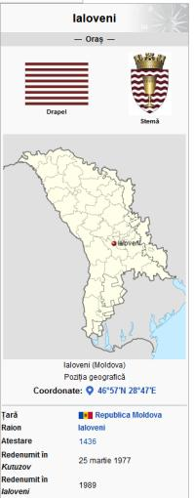

Orașul Ialoveni este o localitate cu o populație de circa 12 mii locuitori amplasată pe o suprafața de 13,5 km2. Ialoveni se află la o depărtare de 10 km de Chișinău.[3]

In orașul Ialoveni sunt înregistrate oficial 850 persoane cu dizabilități, dintre care 75 - persoane nevăzătoare și slab văzătoare.

Conform Raportului ”Implementarea principiilor bunei guvernări și monitorizarea gestionării banilor publici pe domeniul *Servicii sociale și infrastructură*, pentru grupurile social vulnerabile din or. Ialoveni” [4] problemele principale de accesibilitate care se confruntă locuitorii sunt: lipsa rampelor accesibile, pavaj tactil, semafoare pe străzile principale, zebra la trecerile de pietoni, bordurile înalte.

Printre prioritățile viitoare pentru îmbunătățirea accesibilității și condițiilor de viață pentru grupurile cu mobilitate redusă au fost menționate următoarele.

* Crearea unui grup de lucru care va elabora un plan de îmbunătățire a accesibilității orașului.
* Instalarea semafoarelor cu semnal sonor.
* Instalarea pavajului tactil.
* Îmbunătățirea accesibilității clădirilor publice.
* Implicarea în dialog și a reprezentanților Consiliului Raional, care gestionează strada principală din oraș Alexandru cel Bun, spitalul și alte instituții de nivel raional.
* Îmbunătățirea accesibilității în Parcul ”Sfatul Țării”, ”Piața Unirii” și alte spații publice frecvent vizitate de locuitorii orașului.

Documentele strategice locale conțin o serie de acțiuni, care vizează în mod direct îmbunătățirea accesibilității în oraș.

* **Strategia de Dezvoltare Socio-Economică a orașului Ialoveni pentru anii 2019-2025**[5] prevede următoarele acțiuni și rezultate așteptate.

1. ***Adaptarea infrastructurii sociale conform necesităților persoanelor cu nevoi speciale***

Cel puțin 2 semafoare pentru hipoacuzici dotate și amplasate la trecerile de pietoni din zona Școlii de Arte și Spitalului Raional

Cel puțin 2 marcaje pietonale tactile destinate nevăzătorilor instalate

Trotuare cu pavaj tactil construite în sectorul străzii Alexandru cel Bun

Sistemele de ghidaj pentru nevăzători instalate

Marcarea primei și ultimei scări instituții publice pentru persoanele cu necesități speciale

Căi de acces în instituțiile publice şi de menire socială pentru persoanele cu necesități speciale create, inclusiv marcaje tactile

Cel puțin 2 rampe amenajate

Cel puțin 2 mijloace de transport comun pentru persoanele cu necesități speciale (persoane cu dizabilităţi locomotorii, nevăzători și persoanele în etate) adaptate

1. Extinderea iluminatului public cu corpuri de iluminat de tip LED
2. Crearea străzilor/zonelor pietonale în sectoarele orașului

* **Programul de revitalizare urbană în orașul Ialoveni 2019-2021*[6]*** prevede următoarele proiecte:

1. Reanimarea Școlii de arte și bibliotecii orășenești,   
   fortificarea incluziunii sociale, asigurarea accesului la   
   artă și cultură a persoanelor social vulnerabile și celor   
   cu necesități special
2. Parc de distracții/ teren de joacă (str. Vasile Alecsandri intersecție cu   
   str. Gagarin)

# **2. Obiectivele majore pentru îmbunătățirea acesibilității**

În vederea realizării unor progrese pe domeniul îmbunătățirii accesibilității în or. Ialoveni, au fost propuse următoarele obiective.

1. Aplicarea normativelor de accesibilitate și principilor ”designului universal” în realizare tuturor proiectelor de construcție/reconstrucție în spațiile de utilitate publică și clădirile deschise publicului, precum și de modernizare a serviciilor publice din or. Ialoveni.
2. Îmbunătățirea accesibilității în spațiile și clădirile deschise publicului, prioritare pentru oraș.

# Obiectivul 1.

Aplicarea normativelor de accesibilitate și principilor ”designului universal” în realizare tuturor proiectelor de construcție/reconstrucție în spațiile de utilitate publică și clădirile deschise publicului, precum și de modernizare a serviciilor publice din or. Ialoveni.

1. **Proiecte de construcție/reconstrucție realizate de autoritatea publică locală**

Primăria or. Ialoveni și Consiliul local vor asigura ca toate proiectele realizate din resursele bugetului local să fie realizate în conformitate cu abordarea ”designului universal” și să respecte reglementările naționale de accesibilitate.

În mod prioritar se va urmări respectarea necesităților grupurilor cu mobilitate redusă, prin realizarea următoarelor proiecte:

|  |  |
| --- | --- |
| Categoria de obiecte publice | Cerințe de accesibilitate |
| Reparația drumurilor și trotuarelor | Bordură coborâtă la trecerile de  pietoni  Instalarea pavajului tactil  Instalarea semafoarelor cu semnal sonor  Aplicarea semnalizării rutiere pentru asigurarea vizibilității trecerii de pietoni |
| Iluminare stradală | Îmbunătățirea iluminării străzilor și trotuarelor în special în regiunile frecvent circulate de pietoni |
| Amenajarea parcurilor | Amenajarea rampelor accesibile  Instalarea barelor de sprijin la înălțimea corespunzătoare  Amenajarea locurilor de odihnă accesibile și confortabile  Utilizare contrastului vizual, pentru a facilita orientare și a semnala pericolele în calea de deplasare |
| Clădiri deschise publicului | Amenajarea rampelor accesibile pe exterior și interior  Instalarea barelor de sprijin la înălțimea corespunzătoare  Utilizare contrastului vizual, pentru a facilita orientare și a semnala pericolele în calea de deplasare (scări, borduri etc.)  Amenajarea locurilor de odihnă accesibile și confortabile |

Normativele de accesibilitate fac parte din reglementările naționale în construcții, documente obligatorii aprobate de Ministerul Economiei și Infrastructurii. Acestea sunt publicate pe platforma guvernamentală ednc.gov.md, fiind periodic revizuite și actualizate. Printre care:

* NCM C.01.06-2014. Cerinţe generale de securitate pentru obiectele de construcţie la folosirea şi accesibilitatea lor pentru persoane cu dizabilităţi
* CP C.01.02:2018. Clădiri și construcții. Prevederi generale de proiectare cu asigurarea accesibilităţii pentru persoane cu dizabilităţi
* CP C.01.10:2018 „Mediu locuibil cu elemente sistematizate, accesibile pentru persoane cu dizabilități. Reguli de proiectare”;
* CP C.01.11:2018 „Clădiri și construcții publice, accesibile pentru persoane cu dizabilități. Reguli de proiectare”;
* CP C.01.12:2018 „Clădiri și încăperi cu locuri de muncă pentru persoane cu dizabilități. Reguli de proiectare”;
* CP C.01.13:2018 „Mediul urban. Reguli de proiectare accesibile pentru persoane cu dizabilități”.

1. **Proiecte realizate de alți agenți economici sau instituții publice pe teritoriului or. Ialoveni**

La eliberarea actelor permisive (certificat de urbanism, autorizație de construcție, autorizație de funcționare) Primăria or. Ialoveni va indica cerința respectării normativelor naționale de accesibilitate pentru grupurile cu mobilitate redusă.

Conform competențelor prevăzute de legislația în vigoare, Primăria or. Ialoveni și serviciile locale se vor asigura că normativele de accesibilitate sunt respectate în cazul lucrărilor de construcție, reconstrucție și în funcționarea spațiilor și clădirilor deschise publicului de pe teritoriul orașlui.

1. **Modernizarea serviciilor oferite de administrația publică locală**

Primăria or. Ialoveni va urmări ca principiile ”designului universal” și standardele în domeniu asigurării accesului la informație să fie respectare în accesul la serviciile oferite, în particular la:

1. Pagina web a Primăriei și Consiliului Local
2. Funcționarea Centrului de informare și servicii pentru cetățeni

# Obiectivul 2.

Îmbunătățirea accesibilității în spațiile și clădirile deschise publicului, prioritare pentru oraș.

Conducându-ne de practica internațională, pentru identificarea priorităților în renovare spațiului public, propunem să fie aplicate **următoarele criterii**:

* + - * 1. Zone cu flux majorat de pietoni
        2. Noduri de transport: stații de transport public, gări auto/feroviare etc.
        3. Puncte de atracție: instituții publice, centre comerciale, zone de odihnă, parcuri etc.
        4. Solicitările cetățenilor pentru renovarea unor zone specifice.

Locațiile care urmează a fi renovate cu prioritate, sunt acelea unde se suprapun două sau mai multe din criteriile indicate mai sus.

Ținând cont de criteriile enumerate, Grupul de incluziune locală, în consultând alte persoane din GMR și actorii din comunitate, propune următoarele locații prioritare care urmează a fi renovate pentru a îmbunătăți accesibilitate în or. Ialoveni.

## **Primăria Ialoveni**

**Importanța pentru mobilitate pietonală**: punct de atracție (instituții publică), flux majorat de pietoni, solicitările cetățenilor

**Necesitățile majore legate de accesibilitate:**

* Amenajarea unei rampe accesibile la intrare
* Instalarea barei de sprijin (mână curentă)
* Repararea scărilor
* Marcarea în culori contrastante a treptelor și a intrării

## **Consiliul raional Ialoveni**

**Importanța pentru mobilitate pietonală**: punct de atracție (instituții publică), flux majorat de pietoni, solicitările cetățenilor

**Necesitățile majore legate de accesibilitate:**

* Treptele de la intrare nu sunt marcate în culori contrastante și pentru persoanele cu dizabilități de vedere este dificil de a te deplasa pe ele

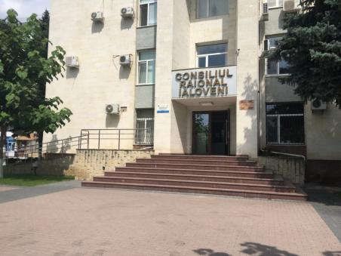

## **Trecerile de pietoni de la intersecția (cercul) str. Alexandru cel Bun- str. Basarabia-str. Ștefan cel Mare**

**Importanța pentru mobilitate pietonală**: punct de atracție (instituții publică), flux majorat de pietoni, solicitările cetățenilor

**Necesitățile majore legate de accesibilitate:**

Pietonii nu se simt în siguranță la traversarea acestor trecerilor de pietoni

Automobilele parcate chiar în fața trecerii de pietoni încurcă la vizibilitate

Trecerea pietonală este departe de cerc

Marcajul rutier este șters la unele treceri de pietoni de la intersecție

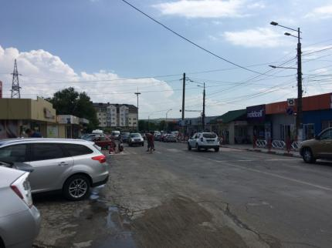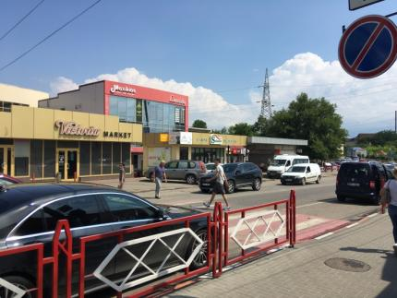

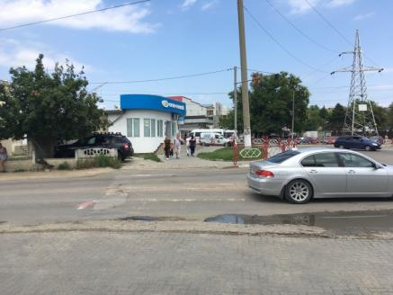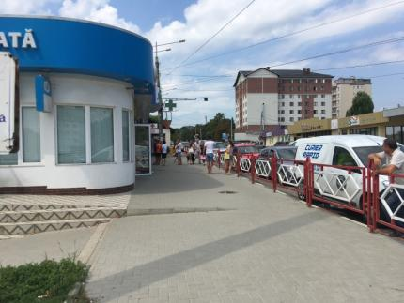

## **Piața agroalimentară Ialoveni**

**Importanța pentru mobilitate pietonală**: punct de atracție (centre comerciale), flux majorat de pietoni, solicitările cetățenilor

**Necesitățile majore legate de accesibilitate:**

Nu este delimitat spațiul de parcare și cel de circulație a pietonilor. Nu este amenajată intrare separată pentru automobile. Pentru personale cu dizabilități de vedere este dificil de circulat și de orientat pritre automobilele care circulă la intrare și pe teritoriul pieței.

Pe vreme ploioasă la intrare se formează bâltoace.

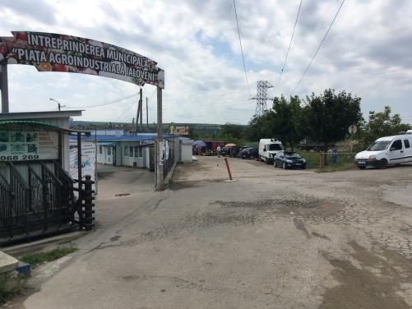

## **Trecerea de pietoni de la intersecția str. Alexandru cel Bun- str. Liviu Rebreanu (Magazin Linella, Spitalul Raional)**

**Importanța pentru mobilitate pietonală**: punct de atracție (instituții publice, centre comerciale), flux majorat de pietoni, solicitările cetățenilor

**Necesitățile majore legate de accesibilitate:**

Pietonii nu se simt în siguranță la traversarea acestei treceri de pietoni

Automobilele care parchează, transportul public chiar în preajma trecerii de pietoni încurcă la vizibilitate

Bordura nu este coborâtă/este prea înaltă (mai mult de 4 cm.) la trecerea de pietoni

Este binevenit de a îmbunătăți vizibilitatea trecerii de pietoni, pentru șoferi care uneori circulă cu viteză

Ar fi binevenită instalarea unui semafor cu semnal sonor.

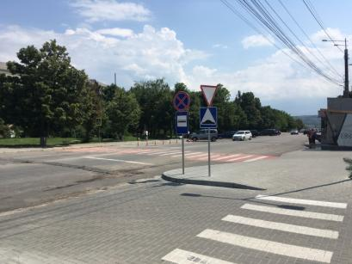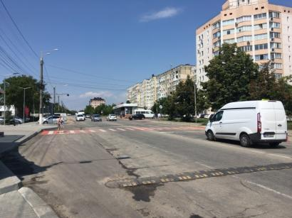

## **Trecerea de pietoni de la intersecția str. Alexandru cel Bun- str. Liviu Rebreanu (Magazin Linella, Spitalul Raional)**

**Importanța pentru mobilitate pietonală**: punct de atracție (instituții publice, centre comerciale), flux majorat de pietoni, solicitările cetățenilor

**Necesitățile majore legate de accesibilitate:**

Pietonii nu se simt în siguranță la traversarea acestei treceri de pietoni

Automobilele care parchează, transportul public chiar în preajma trecerii de pietoni încurcă la vizibilitate

Bordura nu este coborâtă/este prea înaltă (mai mult de 4 cm.) la trecerea de pietoni

Este binevenit de a îmbunătăți vizibilitatea trecerii de pietoni, pentru șoferi care uneori circulă cu viteză

## **Oficiul Poștal Ialoveni (MD 6801)**

**Importanța pentru mobilitate pietonală**: punct de atracție (instituții publice), solicitările cetățenilor

**Necesitățile majore legate de accesibilitate:**

Lipsește o rampă accesibilă la intrare

Lipsește bară de sprijin (mână curentă) la scări conform normativelor

Scările necesită reparație

Este necesară marcarea în culori contrastante a treptelor

Ușa de la intrare are praguri mai mari de 4 cm. care prezintă obstacole pentru utilizatorii de scaune rualante

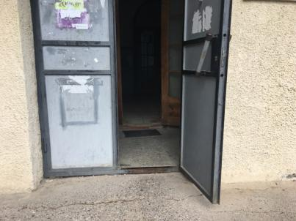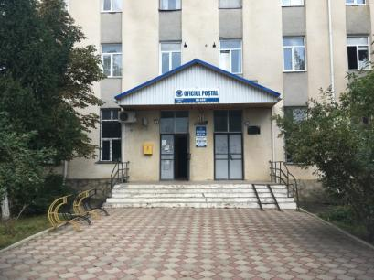

## **Centrul multifuncțional Ialoveni (Agenția Servicii Publice) str. Alexandru cel Bun,31**

**Importanța pentru mobilitate pietonală**: punct de atracție (instituții publice), flux majorat de pietoni, solicitările cetățenilor

**Necesitățile majore legate de accesibilitate:**

Lipsește o rampă accesibilă la intrare. În partea de jos a rampei aceasta este deteriorată și astfel nu este posibilă utilizarea ei. Rampa asigură acesul pentru persoanele cu dizabilități și părinții cu copii în cărucior la et. 2 al clădirii, unde este amplasat Centrul Multifuncțional Ialoveni.

Lipsește bară de sprijin (mână curentă) la scări conform normativelor, pe ambele părți

Este necesar amenajarea spațiului adiacent: repararea trotuarului în preajma rampei, delimitarea spațiului pietonal pentru a preveni parcarea autovehiculelor.

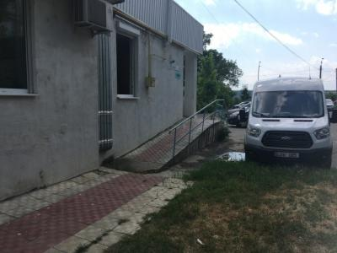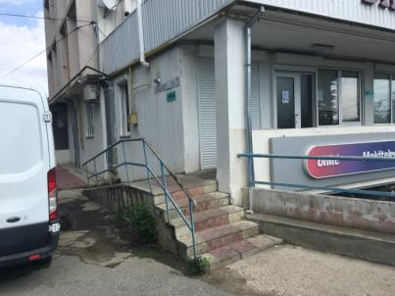

## **Magazinele Victoria, Farmacia Felicia etc. str. Alexandru cel Bun,31**

**Importanța pentru mobilitate pietonală**: puncte de atracție (centre comerciale), flux majorat de pietoni, solicitările cetățenilor

**Necesitățile majore legate de accesibilitate:**

Lipsește o rampă accesibilă la intrare. Bordura existentă de 20 cm face inaccesibilă intrarea pentru persoanele cu dizabilități locomotorii și părinții cu copii în cărucior.

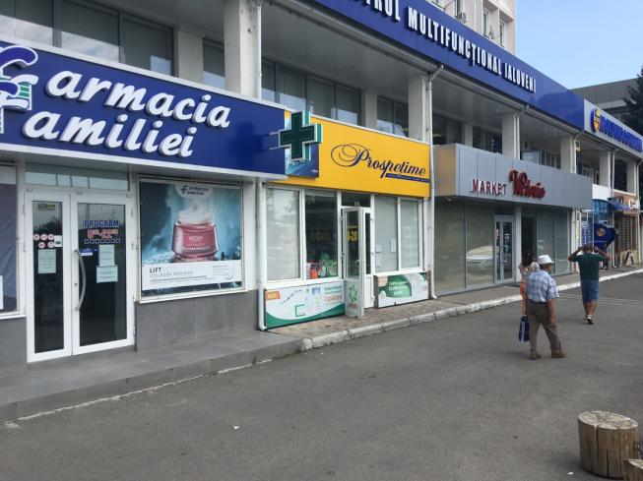

## **VictoriaBank / Rogob**

**Importanța pentru mobilitate pietonală**: punct de atracție (centre comerciale), flux majorat de pietoni, solicitările cetățenilor

**Necesitățile majore legate de accesibilitate:**

Treptele nu sunt marcate în culori contrastante

Lipsește mână curentă la scări pe partea dinspre Magazinul Rogob

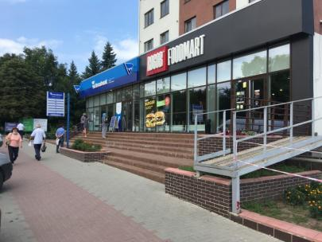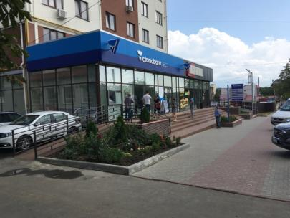

## **Str. Alexandru cel Bun**

**Importanța pentru mobilitate pietonală**: puncte de atracție (centre comerciale, instituții publice, loc de odihnă), flux majorat de pietoni, solicitările cetățenilor

**Necesitățile majore legate de accesibilitate:**

În zona Spitalului raional etc. parcul are deteriorate trotuarele, ar fi binevenită amenajarea mai multor locuri de odihnă

Scaunele nu sunt comode, trebuie să intri în glod

Ar fi binevenită amenajarea pavajului tactil în Parcul Unirii

Este necesară repararea trotuarelor în special în zona stațiilor de așteptare a transportului public

Este necesară coborârea bordurilor la toate trecerile de pietoni

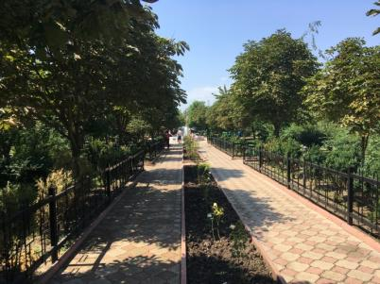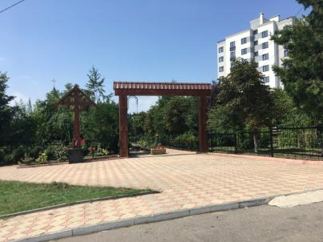

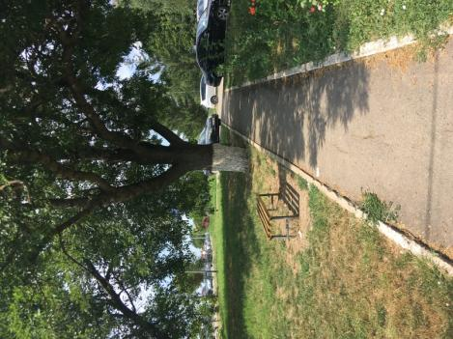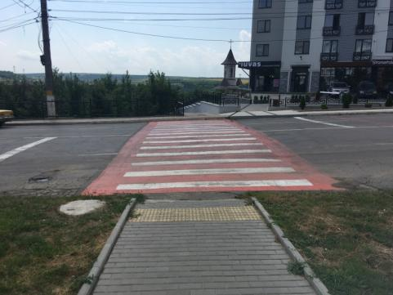

## **Trecerea de pietoni din fața Liceului Petru Ștefănucă / Grădinița ”Sf. Maria”**

**Importanța pentru mobilitate pietonală**: puncte de atracție ( instituții publice), flux majorat de pietoni, solicitările cetățenilor

**Necesitățile majore legate de accesibilitate:**

Zona este foarte aglomerată cu mașini în orele de dimineață

Trecerea de pietoni în această perioadă nu este sigură deoarece sunt multe mașini spaționate și aflate în deplasare.

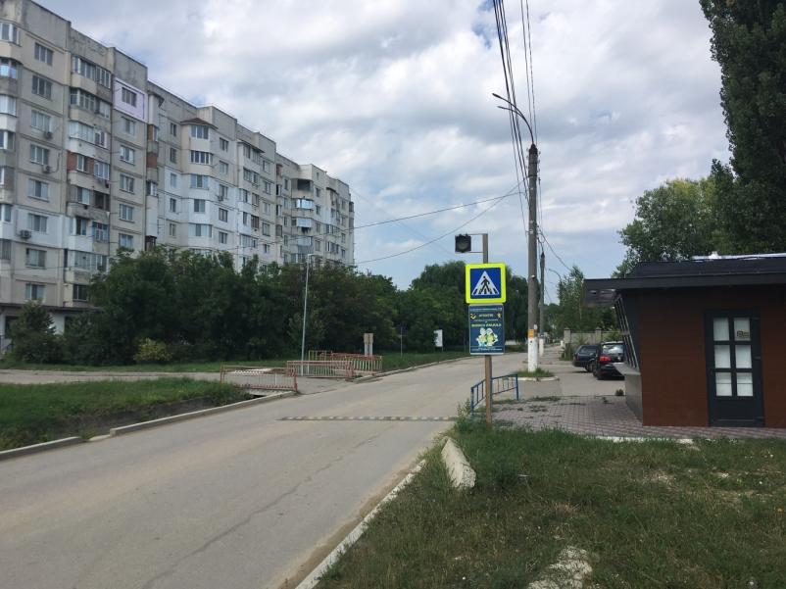

1. <https://www.legis.md/cautare/getResults?doc_id=126285&lang=ro>
2. Planului Național de incluziune socială a persoanelor cu dizabilități pentru anii 2017-2022, aprobat prin Hotărîrea Guvernului nr. 723 din 08.08.2017 <https://www.legis.md/cautare/getResults?doc_id=101863&lang=ro>
3. <https://ro.wikipedia.org/wiki/Ialoveni>
4. <https://cdpd.md/implementarea-principiilor-bunei-guvernari-si-monitorizarea-gestionarii-banilor-publici-pe-domeniul-servicii-sociale-si-infrastructura-pentru-grupurile-social-vulnerabile/#iLightbox[gallery2466]/0>
5. <https://ialoveni.md/wp-content/uploads/2020/02/STRATEGIA-DE-DEZVOLTARE-SOCIO-ECONOMIC%C4%82-A-ORA%C5%9EULUI-IALOVENI-PENTRU-PERIOADA-2019-2025-1.docx>
6. [***https://ialoveni.md/wp-content/uploads/2020/10/Programul-Revitalizare-Urbana-Ialoveni.pdf***](https://ialoveni.md/wp-content/uploads/2020/10/Programul-Revitalizare-Urbana-Ialoveni.pdf)